## Департамент освіти і науки Київської обласної державної адміністрації

**КНЗ КОР «Київський обласний інститут післядипломної освіти педагогічних кадрів»**

**Виконавчій комітет Фастівської міської ради**

**ЗАКЛАД ДОШКІЛЬНОЇ ОСВІТИ (ЯСЛА - САДОК) ЗАГАЛЬНОГО РОЗИТКУ №6 «КАЗКА»**

**Обласна педагогічна студія**

*для вихователів-методистів, для асистентів вихователя, вихователів груп з інклюзивним навчанням*

**з теми *«Інклюзія в дошкіллі під час війни»***

|  |
| --- |
| **Керівник: *Шуригіна Тетяна Геннадіївна,*** директор закладу дошкільної освіти (ясла-садок) загального розвитку №6 «Казка» виконавчого комітету Фастівської міської ради Київської області, звання «вихователь-методист» |

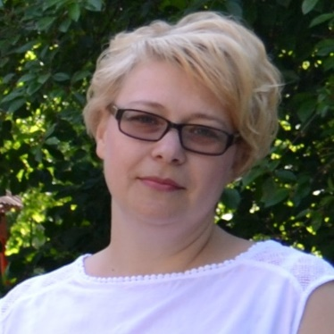



|  |
| --- |
| **Керівник: *Смірнова Вікторія Валеріївна,*** вихователь групи з інклюзивним навчанням закладу дошкільної освіти (ясла-садок) загального розвитку №6 «Казка» виконавчого комітету Фастівської міської ради Київської області, звання «старший вихователь» |

|  |
| --- |
| **Координатор: *Луценко Тамара Михайлівна,*** методист Центру підтримки інклюзивної освіти Департаменту освіти і науки Київської обласної державної адміністрації Комунального навчального закладу Київської обласної ради «Київського обласного інституту післядипломної освіти педагогічних кадрів» |

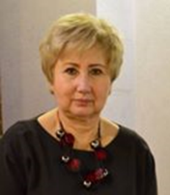



**Основні «питання» роботи «педагогічної студії»**

**Напрямки програми:**

* Розвиток професійних компетентностей вихователів – методистів ЗДО, вихователів груп з інклюзивним навчанням, асистентів вихователів .
* Ознайомлення з особливостями організації роботи з дітьми з ООП в умовах воєнного стану.
* Визначення основних аспектів рівнів підтримки дитини з ООП.\
* Ознайомлення з інноваційними підходами в організації освітнього процесу онлайн.
* Створення соціально - психологічних умов для ефективного розвитку дітей у соціумі під час війни.

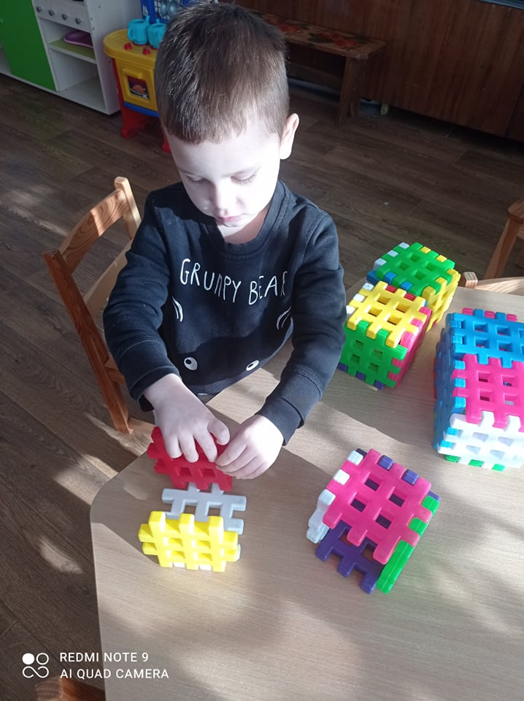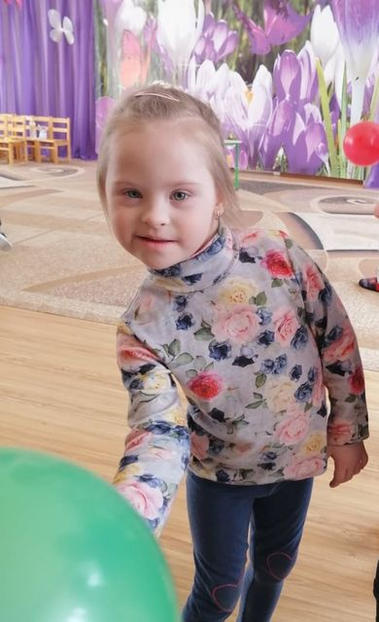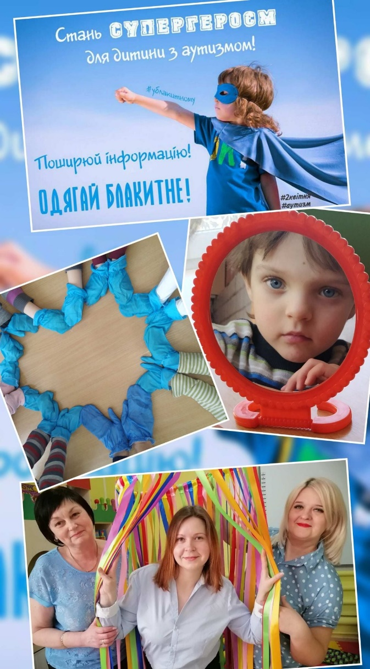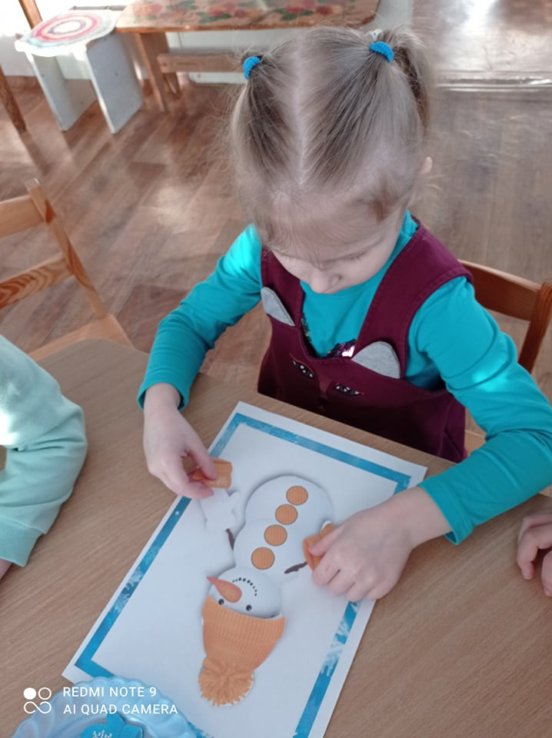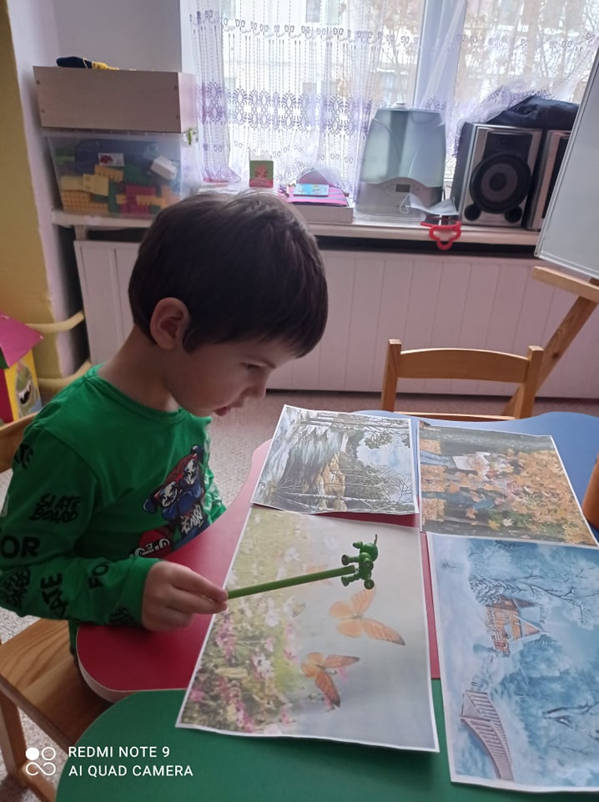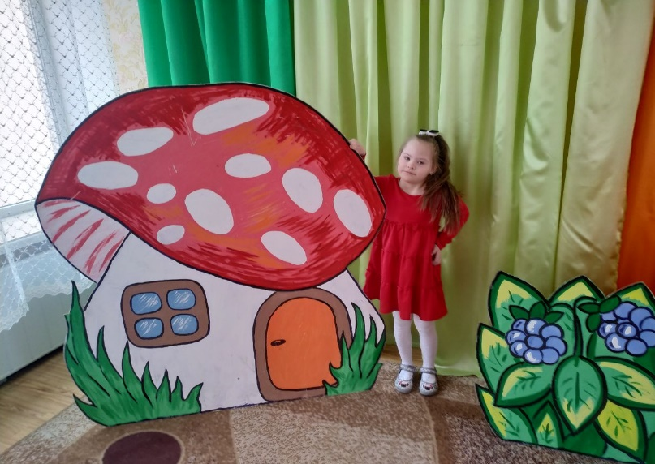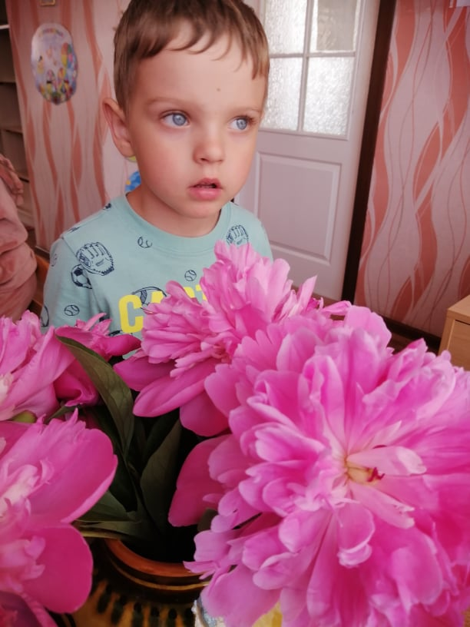

***Шановні учасники обласної педагогічної студії!***

**22 грудня 2022 року** для вихователів-методистів ЗДО, вихователів груп з інклюзивним навчанням, асистентів вихователів

відбудеться перше засідання обласної педагогічної студії ***Шуригіної Тетяни Геннадіївни***, директора ЗДО №6 «Казка» Фастівської міської ради Київської області, ***Смірнової Вікторії Валеріївни***, вихователя групи з інклюзивним навчанням ЗДО №6 «Казка» Фастівської міської ради Київської області із теми **«Інклюзія в дошкіллі під час війни»** *(на базі ЗДО №6 «Казка»).*

**Адреса проведення заходу:** ЗДО №6 «Казка», вул. Героїв-Танкістів 3А, м. Фастів, Київської області

**Початок засідання:** **10.30**

**Доїзд:** *їхати з Києва* від залізничного вокзалу маршрутним таксі ( або електропотягом) « Київ – Фастів» до зупинки «Автовокзал» м. Фастів, від вокзалу маршрутним таксі «Кадлубиця» до зупинки «Наталі». **Доїзд:** їхативід залізничного вокзалу м. Білої Церкви маршрутним таксі «Біла Церква – Фастів» до зупинки «Автовокзал», від вокзалу маршрутним таксі «Кадлубиця» до зупинки «Наталі». І*нші можливі варіанти доїзду з’ясовувати індивідуально.*

**Контактні телефони:**

***(067)285 2717- Тетяна Шуригіна****,*

*(****097)5351345– Вікторія Смірнова.***

***В зв’язку з військовим станом в країні всі зміни, які будуть відбуватися щодо проведення засідання обласної педагогічної студії будуть повідомляться в вайбер групі та на особистий email.***

***Друге заняття відбудеться у лютому місяці, третє, заключне заняття – у травні 2023 року***

|  |  |  |  |  |  |  |  |  |  |
| --- | --- | --- | --- | --- | --- | --- | --- | --- | --- |
| **Список** **учасників обласної педстудії*****Шуригіної Тетяни Геннадіївни,* директора, *Смірнової Вікторії Валеріївни*,** вихователя групи з інклюзивним навчанням Закладу дошкільної освіти (ясла-садок) загального розвитку №6 "Казка" Фастівської міської ради Київської області **з теми *«Інклюзія в дошкіллі під час війни»***  *для вихователів-методистів, асистентів вихователя, вихователів груп з інклюзивним навчанням* | | | | | | | | | |
| **№** | **Громада,**  **район** | ПІБ | **Заклад освіти** | | | **Посада** | **Відвідування** | | |
|  |  |  | |  | | **16.01.**  **2023** | **16.02.**  **2023** | **…05.**  **2023** |
|  | Тетіївська міська ТГ  Білоцерківського району | Казько Анжела Вікторівна | | Денихівський заклад дошкільної освіти ясла-садок "Світанок"Тетіївської міської ради | | Асистент вихователя |  |  |  |
|  | Переяславська міська ТГ  БориспільськогоРайону | Ткаченко Тетяна Сергіївна | | ЗДО (ясла-садок) комбінованого типу #10 "Любавонька" Переяславської міської ради | | Вчитель логопед |  |  |  |
|  |  | Щербак Анюта Віталіївна | | ЗДО(ясла-садок) комбінованого типу #10"Любавонька" Переяславської міської ради | | Практичний психолог |  |  |  |
|  |  | Рабазанова Інна Миколаївна | | типу #9 "Сонечко" Переяславської міської ради | | Вчитель логопед |  |  |  |
|  |  | Шарій Тетяна Василівна | | типу № № 7 "Берізка" Переяславської міської ради | | Практичний психолог |  |  |  |
|  | Броварська міська ТГ  Броварського району | Ігуніна Юлія Вікторівна | | ЗДО  "Золотий Ключик" | | Вихователь |  |  |  |
|  | Лимар Олена Юріїївна | | ЗДО "Золотий ключик" | | Асистент вихователя в інклюзивній груп |  |  |  |
|  | Баришівська селищна ТГ  Броварського  району | Бурило Олеся Іванівна | | Філія Селичівська гімназія опорного закладу освіти "Баришівський ліцей" | | Вихователь |  |  |  |
|  | Вишгородська міська ТГ Вишгородського  району | Заболотня Тетяна Віталіївна | | ВМК ДНЗ ( я/с) "Чебурашка" | | Асистент вихователя |  |  |  |
|  | Обухівська міська ТГ  Обухівського району | Уніченко Світлана Сергіївна | | Дошкільний навчальний заклад (ясла-садок) "Катруся " | | Вихователь |  |  |  |
|  | Фесенко Лідія Миколаївна | | Дошкільний навчальний заклад ясла-садок Катруся | | Вихователь |  |  |  |
|  | Козинська міська ТГ  Обухівського району | Солошенко Анна Миколаївна | | Козинський ЗДО «Ялиночка» | | Практичний психолог |  |  |  |
|  |  | Завада Юлія Миколаївна | |  | | Вчитель- логопед |  |  |  |
|  |  | Гніздовська Наталія Вікторівна | |  | | Вчитель- логопед |  |  |  |
|  | Богуславська міська ТГ  Обухівського  району | Федюк Людмила Анатоліївна | | Мисайлівська гімназія | | Вихователь |  |  |  |
|  | Фастівська міська ТГ  Фастівського  району | Свинцицька Катерина Юріївна | | ЗДО #2 "Ромашка" | | Вихователь |  |  |  |
|  | Новохатня Ірина Володимирівна | | Вихователь |  |  |  |
|  | Шерстньова Стелла Григорівна | | ЗДО №7 "Журавлик" | | Директор |  |  |  |
|  | Клюєнко Олена Миколаївна | | Вихователь-методист |  |  |  |
|  | Рябишенко Наталія Русланівна | | Вихователь |  |  |  |
|  | Кузьменко Тетяна Святославівна | | Вчитель - логопед |
|  | Тимошенко Олена Ростиславівна | | Заклад дошкільної освіти (ясла-садок) загального розвитку #6 "Казка" Фастівської міської ради Київської області | | Вихователь-методист |
|  | Підгурська Софія Ярославівна | | Практичний психолог, асистент вихователя |  |  |  |
|  | Кулик Тетяна Вікторівна | | Вихователь інклюзивної групи |  |  |  |
|  | Кирилюк Олена Іванівна | | Музичний керівник |  |  |  |
|  | Сімакович Ірина Ернестрівна | | Вихователь інклюзивної групи |  |  |  |
|  | Струтинська Галина Миколаївна | | Асистент вихователя |  |  |  |
|  | Панфілова – Кваша Тетяна Григорівна | | Вихователь інклюзивної групи |  |  |  |
|  | Левченко Наталія Олександрівна | | Вихователь інклюзивної групи  Вчитель логопед |  |  |  |
|  | Юрченко Наталія Григорівна | | Заклад дошкільної освіти (ясла-садок) загального розвитку #6 "Казка" Фастівської міської ради Київської області | | Асистент вихователя |  |  |  |
|  | Смірнова Вікторія Валеріївна | | Вихователь групи з інклюзивним навчанням |  |  |  |
|  | Шуригіна Тетяна Геннадіївна | | Завідувач |  |  |  |
|  | Калинівська ТГ селищна Фастівський району | Бендер Лідія Олегівна | | ДНЗ (ясла-садок) "Весняночка " | | Вихователь |  |  |  |
|  |  | Коваленко Лілія Юріївна | |  | | Практичний психолог |  |  |  |
|  |  | Балинська Наталія Вікторівна | | ДНЗ (ясла-садок) "Весняночка " | | вихователь-методист |  |  |  |